上述两式相等，且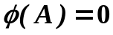，从而就证明了
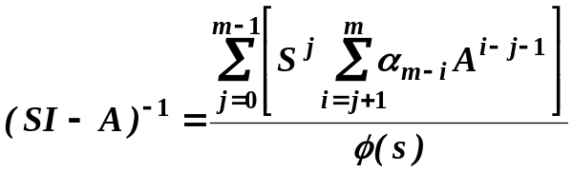
例2.5已知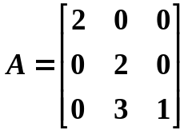，求预解矩阵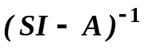
解： 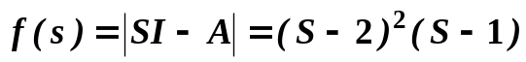
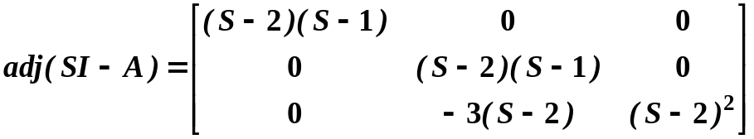
所以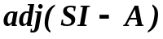的最大公因子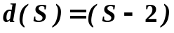。
则的最小多项式
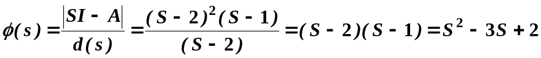
由最小多项式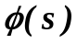可知： 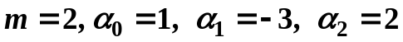。
于是得：
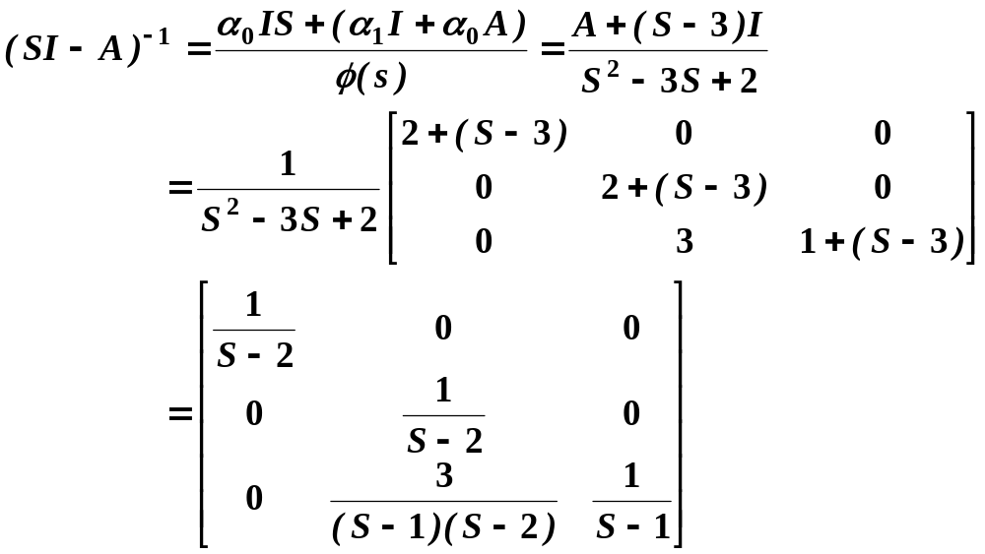

式（2.36）也可以写成下面两种形式
形式I：
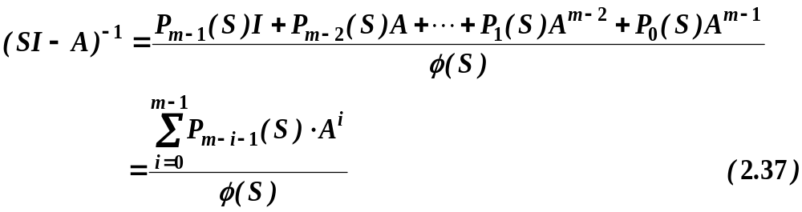其中
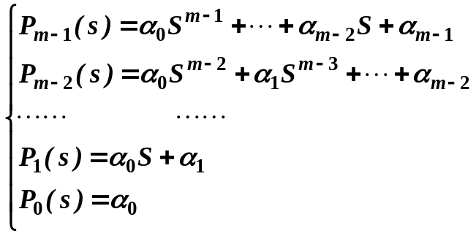
形式Ⅱ
如果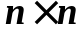方阵的特征为两两相异，则（2.36）式也可以写成如下形式
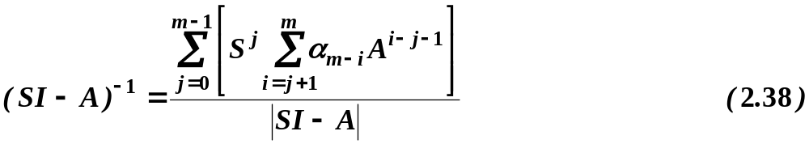
（4）利用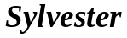的插补公式法
设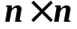矩阵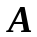有两两相异的特征值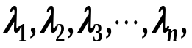则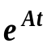可表示为:
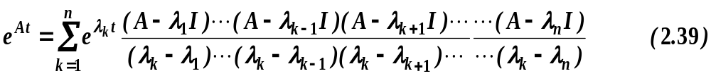
这是对于矩阵指数的内插公式。用它可以直接求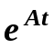。
例2.6 已知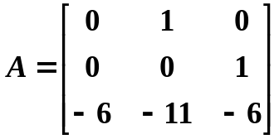,求（用内插公式求）
解：由式（2.39）可知, 首先应求出特征值。
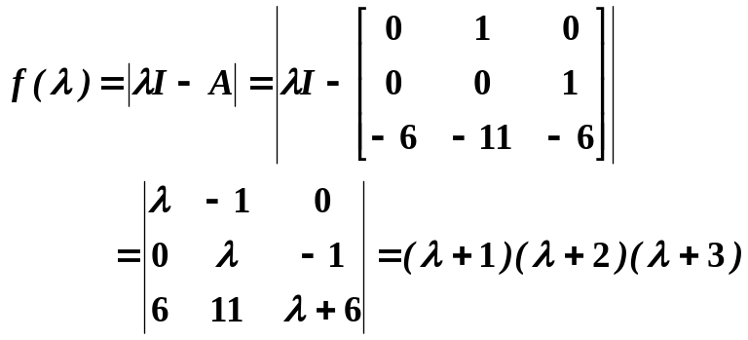
所以 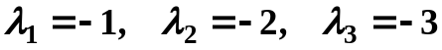
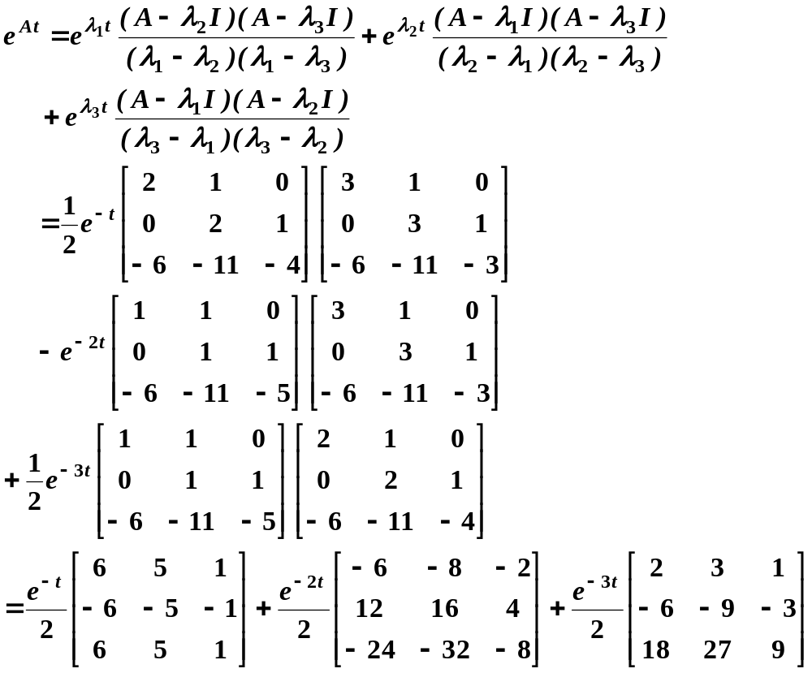
(5)变换为对角标准型或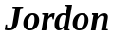标准型来计算
a）A特征值互异
当有两两相异特征值时，必能找到非奇异矩阵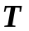，使下式成立，即
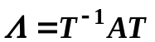
由式（2.22）性质七有
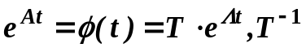
例2.7已知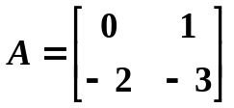，求。
解： 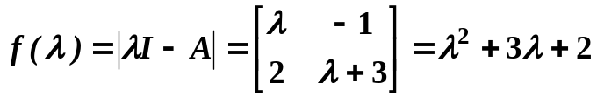
所以 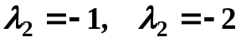
由 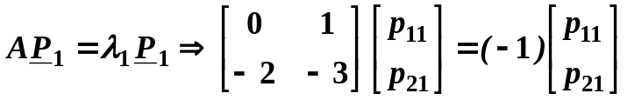
得 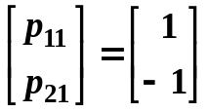
同理 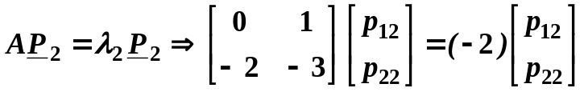
得 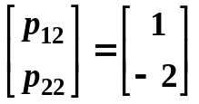
所以 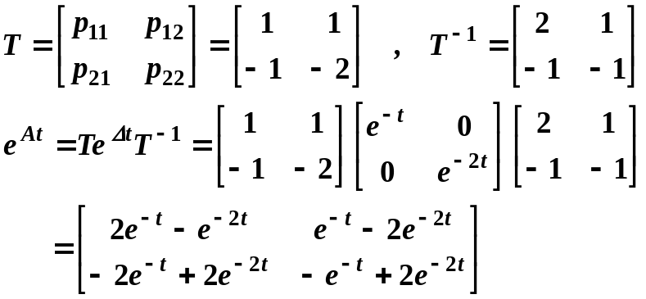
b）A的特征值有重根
在的特征值有重根的情况下，根据公式（2.24）性质九可知
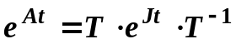
其中 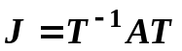
例2.8 已知 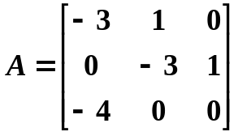，求
解：先求的特征值
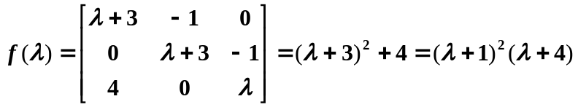
所以 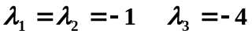
则 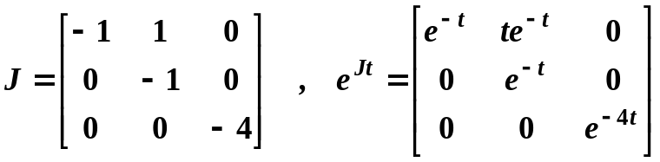
由上一章例1.18可知
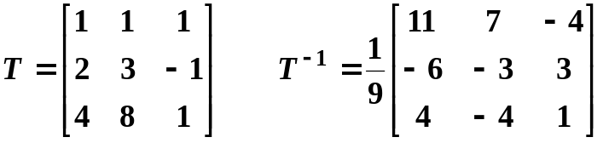
所以
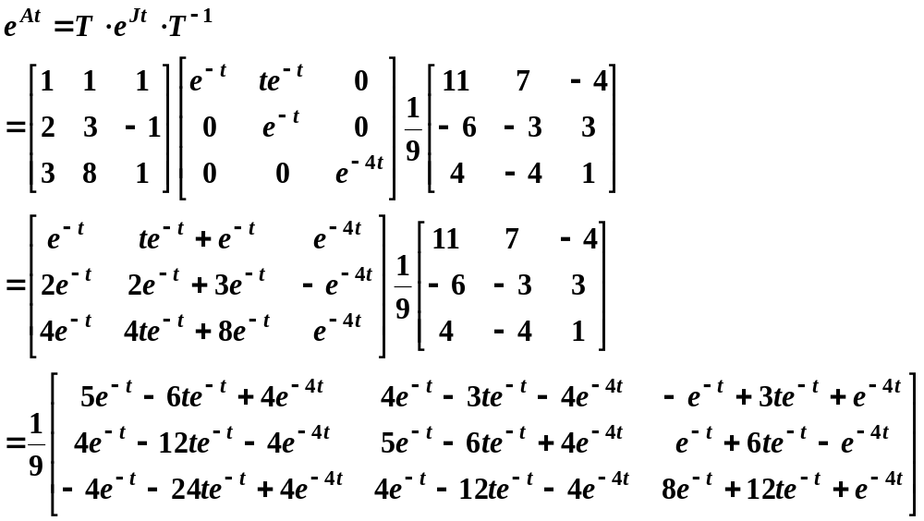
三、非齐次方程的解
现在来讨论线性定常系统在控制作用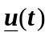下的强制运动。此时状态方程为一般的非齐次方程
在初始时刻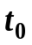时，初始状态为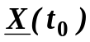，则其解为：
初始时刻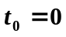时，初始状态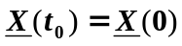，其解为：
很明显，线性系统（2.40）式的解由两部分组成。（2.41）式和（2.42）式的第一项表示由初始状态引起的自由运动，第二项表示由控制作用引起的强制运动。
证明：将式（2.40）写成
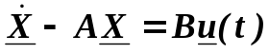
两边同左乘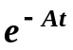得
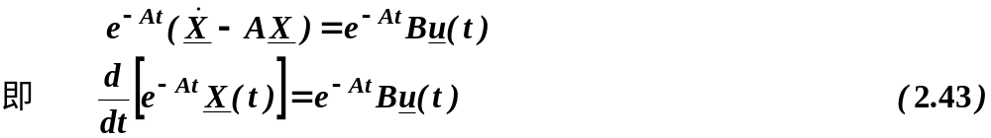
对上式在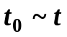之间积分，有
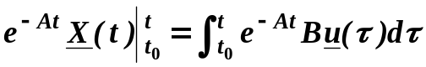
即 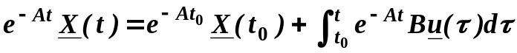
两边同左乘，得
故（2.41）式得证。
若对（2.43）式在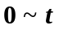间积分，即可证明（2.42）式。式（2.41）和（2.42）可分别写成如下形式：
及 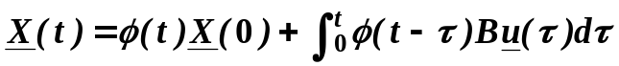
例2.9求状态方程
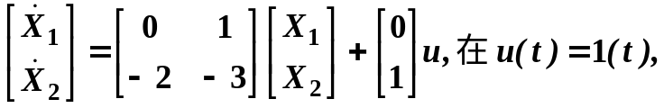初状态为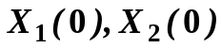时的解。
解：在上面例题中，我们已经求出
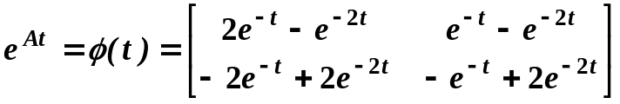
因此，根据（2.42）式，有

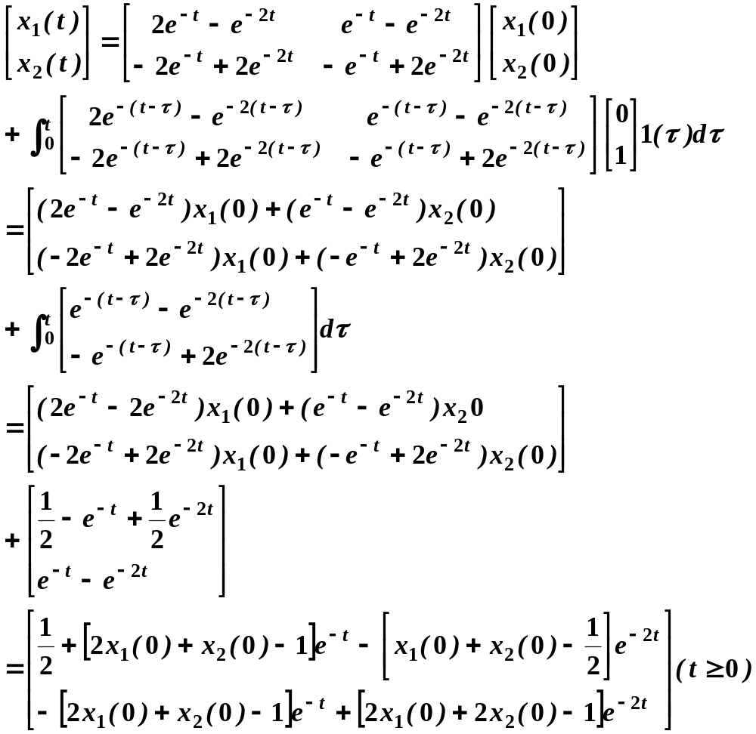

在特殊的控制作用下，例如在脉冲函数，阶跃函数或斜坡函数的作用下，系统解（2.42）可简化为如下公式：
（1）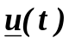为脉冲函数时，即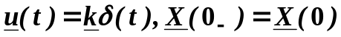时，
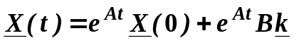
式中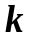是与同维常数向量。
（2）为阶跃函数时，即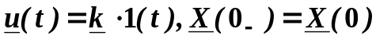时，
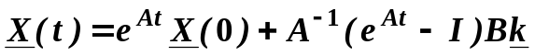
（3）为斜坡函数时，即时

非齐次方程也可以用拉氏变换方法求解。对非齐次方程（2.40）式两边进行拉氏变换：
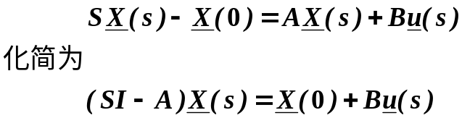
所以 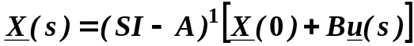
对上式进行反拉氏变换，得
例2.10 已知系统的状态方程为
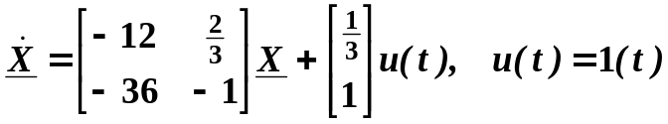为单位阶跃函数，初始条件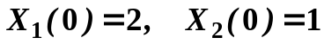，求此状态方程的解。
解：
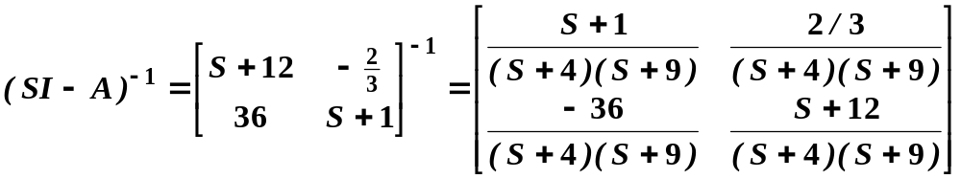
又 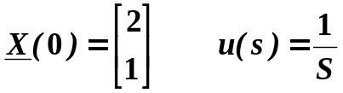
所以
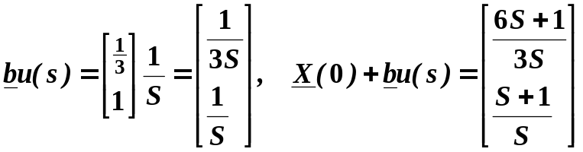
从而有
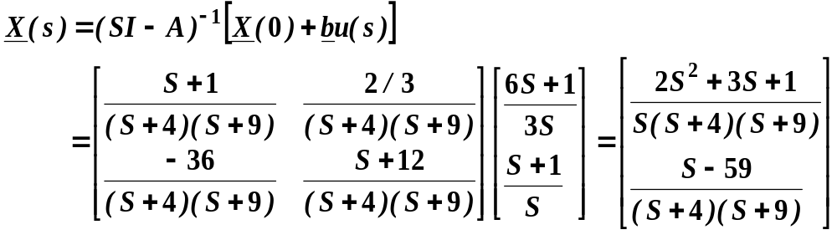
将上式进行部份分式展开：
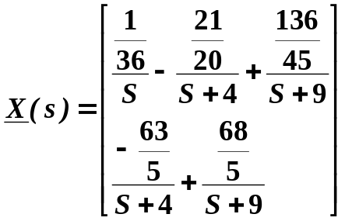
并作拉氏变换，得
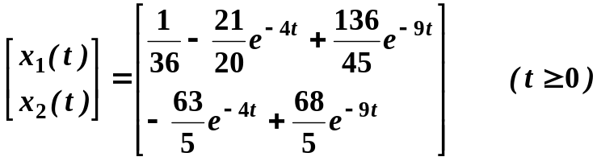

§2—2 线性时变系统状态方程的解
状态变量法的优点之一就是具有广泛的适应性，它可以推广到线性时变系统。设线性时变系统的状态方程为：
时变系统不一定有解析解，但当系统矩阵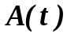，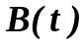的元素在定义区间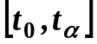上是绝对可积时，对每一初始状态存在唯一解。
一、线性时变齐次状态方程的解
首先来研究线性时变齐次状态方程的解。状态方程为：
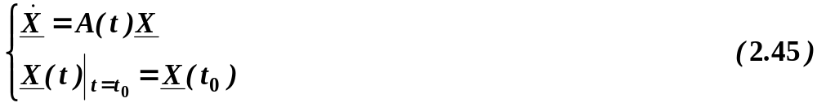
其解为
式中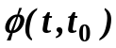类似于前述线性时不变系统中的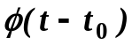它也是非奇异方阵，并满足如下的矩阵微分方程和初始条件
和
证明：将解式（2.46）代入原方程（2.45）式，有
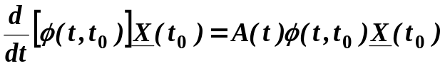
即有 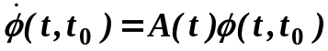
在解（2.46）式中令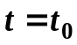时有
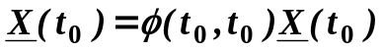
即 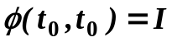
这就证明了由满足式（2.47），（2.48）的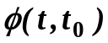，按（2.46）式所求得的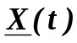确是原齐次状态方程式（2.45）的解。和前节所述的时不变系统一样，也是初始状态的转移，故也称为时变线性系统状态转移矩阵。在一般情况下，只需将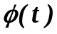或改为，上节关于时不变系统所得到的大部分结论，均可推广应用于线时变系统。
二、状态转移矩阵的基本性质
（1）
证明：由式（2.46）可导出
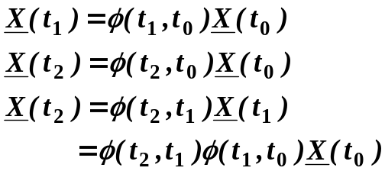
故 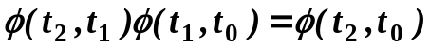
（2）
见式（2.48）定义
（3）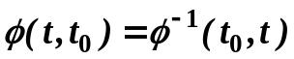
根据式（2.48），（2.49）可知
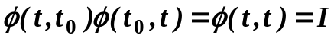
又 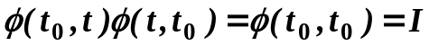
所以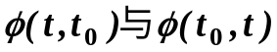为互逆矩阵。
（4）
见定义（2.47），在这里，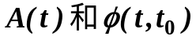一般的说是不能交换的。
三、状态转移矩阵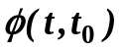的计算
时变系统的状态转移矩阵和定常系统的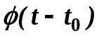或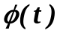在形式上和某些性质上有类似之处，但在本质上两者是有区别的。可以看出或是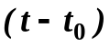或的函数，而则是和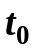的函数。在线性定常系统中或一般可写成指数矩阵形式，即写成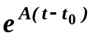或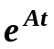，但在时变系统中往往不能写成指数矩阵形式，除非它满足某种条件。
设（2.45）式的解可以写成如下形式：
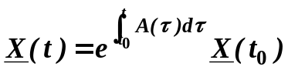 （2.51）
根据指数矩阵的展开法则，上式可写成
对（2.52）式两边求导，得：
将（2.52）和（2.53）式代入（2.45）式，可以看出，等式左右两边只有当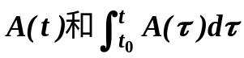是可交换的，等式才能成立。即若等式
成立时，式（2.53）将变为：
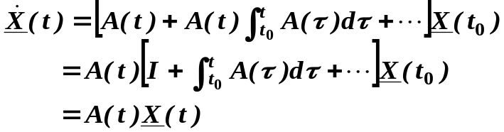‘

所以式（2.51）是原方程（2.45）式的解。
那么，在什么条件下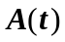和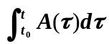才是可交换的呢？以下对此问题作简单说明。
若（2.54）式成立，显然有
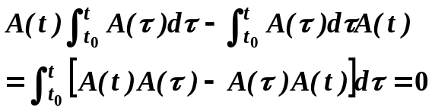
若上式对任意皆成立，则对于任意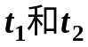，等式
应能成立。反之，若等式（2.55）成立，和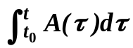就是可交换的。以上便是要求的条件，由此可以得出如下结论：当（2.55）式对任意都成立时，式（2.51）即为式（2.45）的解，这时系统的状态转移矩阵可写成：
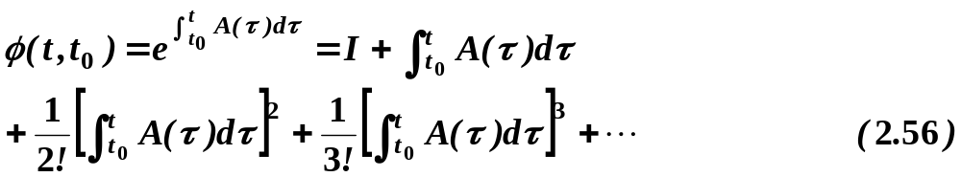
一般地说，上式不能表达成封闭的形式，或者说，上式一般不能用有限多项式表示，但在特殊情况下也是可能的。
例2.11 已知对象的状态方程为
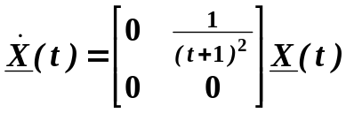
求系统的状态转移矩阵。
解：由于
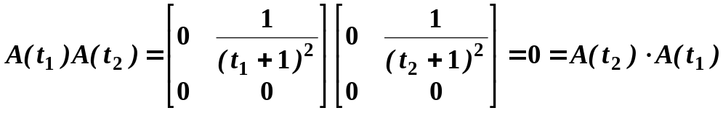
满足（2.55）式所给出的条件，从而和是可交换的。而系统的状态转移矩阵可由式（2.56）所给出，即
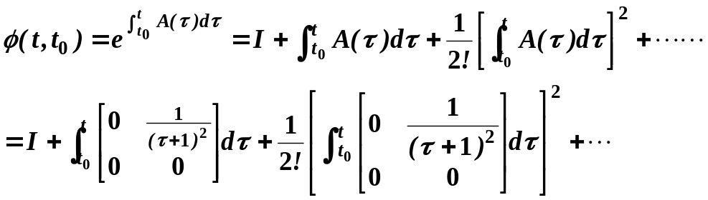
上式中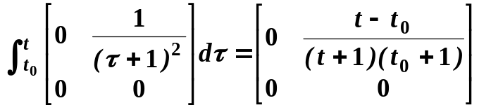
而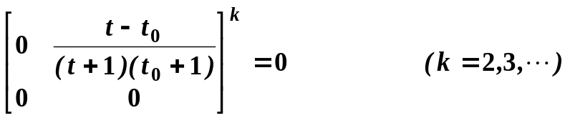
将上述结果代入表达式后，得
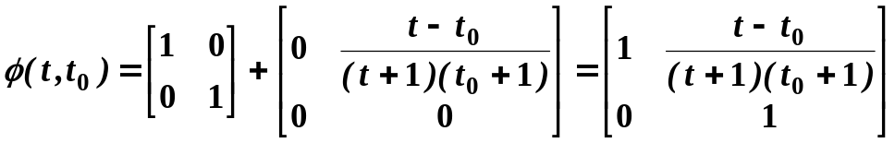
一般情况下，不能满足可交换的条件（2.55）式。这时，的计算，是用级数近似法，即：
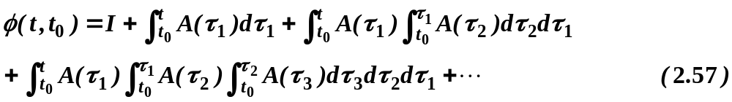
证明：在上述情况下，可有
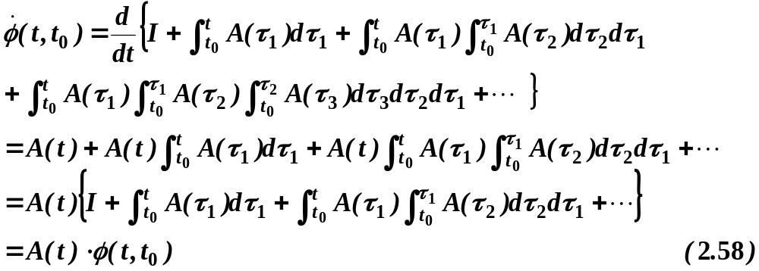
又
可知式（2.57）满足式（2.58）和式（2.59）。
例2.12 已知线性时变系统的状态方程为
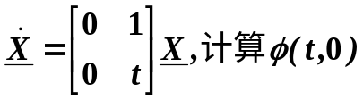
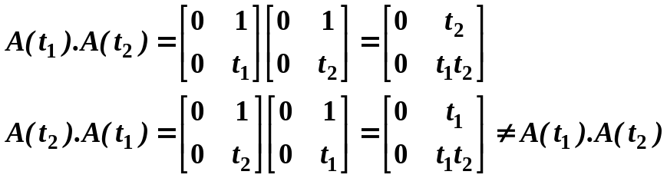解： 因为
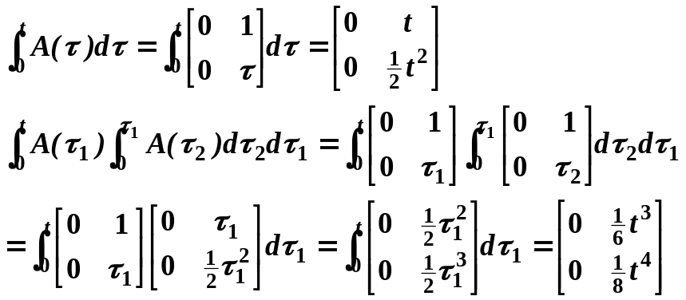所以和是不能交换的，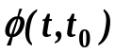不能写成矩阵指数形式，只能用级数展开。故按式（2.57）作的近似计算。

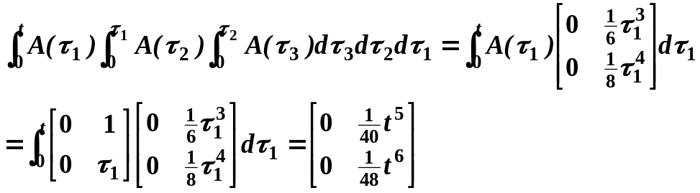 …… ……

所以
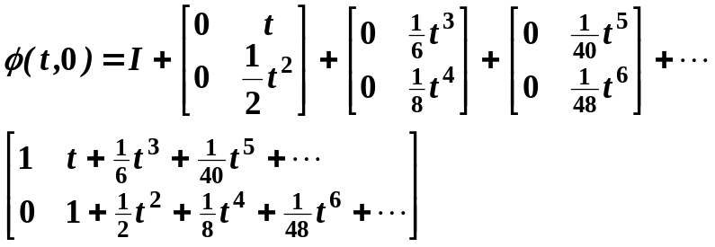

例2.13已知时变系统状态方程为
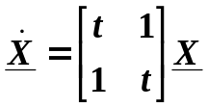
试求其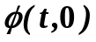
解： 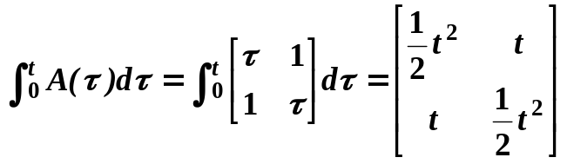
由于
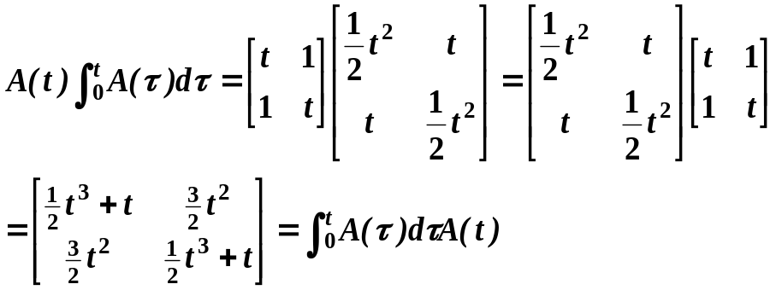

即和是可交换的，状态转移矩阵可按式（2.56）计算。
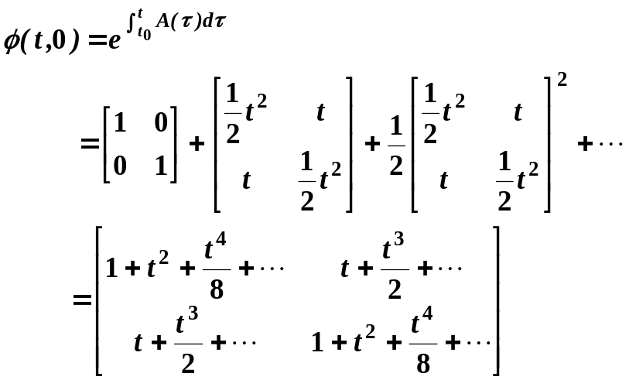
当然也可按（2.57）式计算。
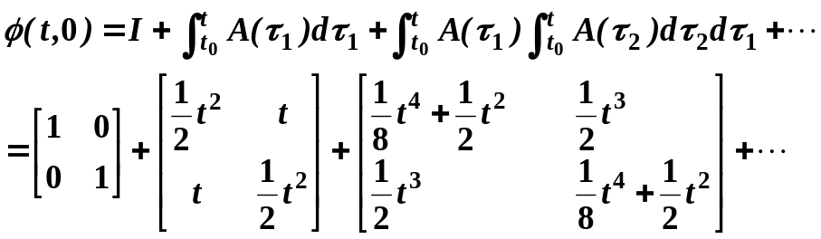
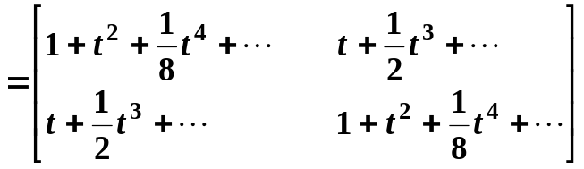
可知它们的计算结果是一致的。
四、线性时变非齐次方程的解
线性时变非齐次方程（2.44）式的解，类似于时不变系统为
证明：因线性系统满足叠加定理，故可将式（2.44）的解看成由初始状态的转移和由控制作用激励的状态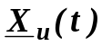的转移两部分组成，即
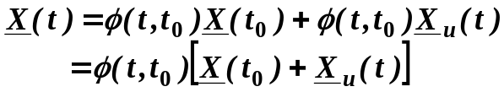 (a)

代入式（2.44），有
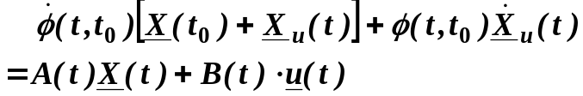
即
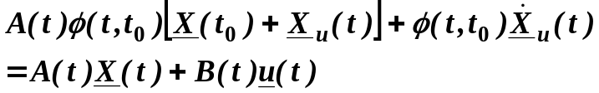
进一步可写成
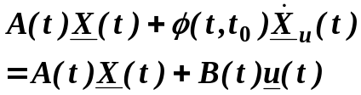
所以
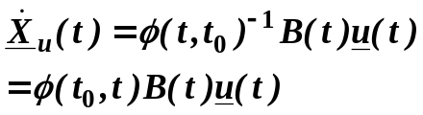
在区间内对上式两边进行积分，有
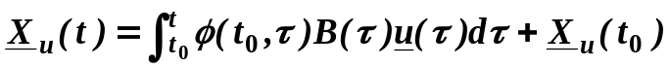 (b)
于是将（b）式代入（a）式，得：
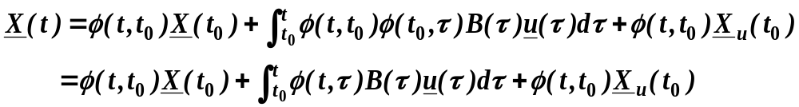
上式中令，因为，可知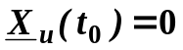，
故
为原非齐次方程（2.44）式的解。

